FICHE DESCRIPTIVE Maison - Référence n° JC-STGER

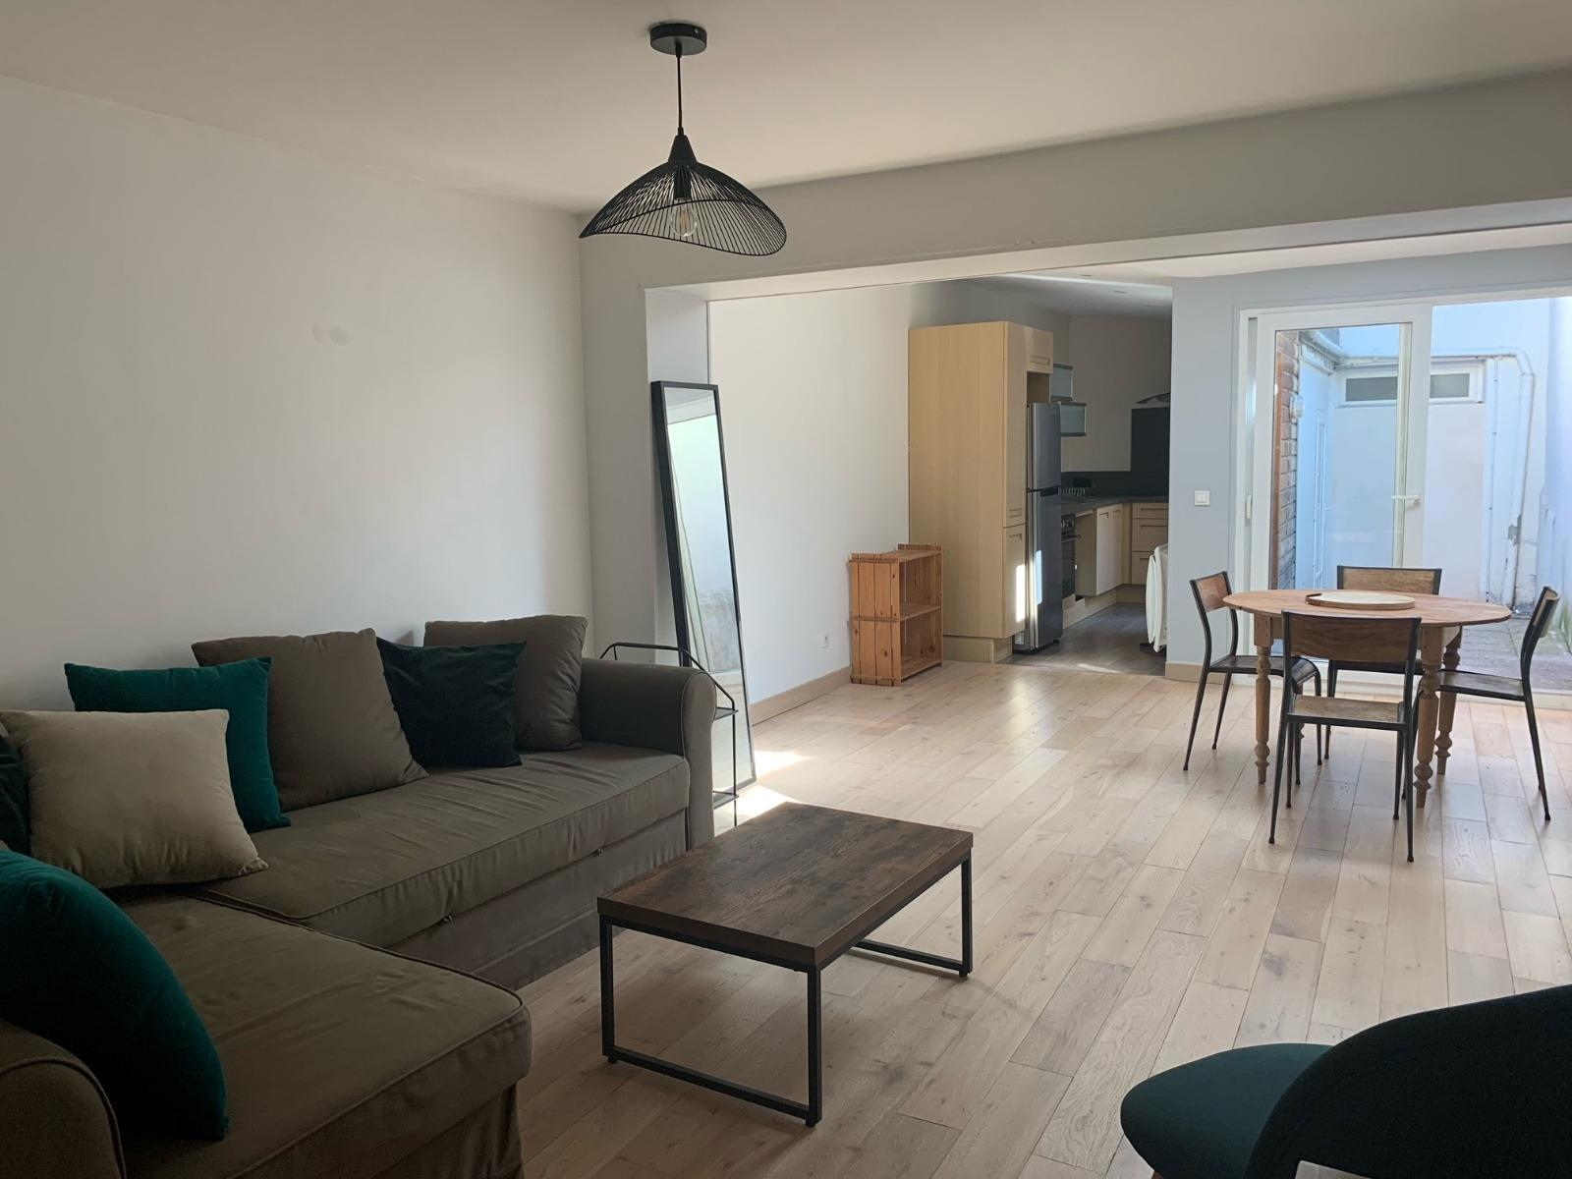 | ROUEN  214 500 €  Honoraires 5,15% TTC inclus à la charge de l'acquéreur  (Prix 204 000 € hors honoraires)

 | INFORMATIONS COMPLEMENTAIRES
Maison de ville en copropriété, quartier Saint Gervais / place Cauchoise, à proximité immédiate des bus, commerces. Au calme vous découvrirez sur cour intérieure (jouissance exclusive de cette terrasse) cette maison qui se compose d'une jolie cuisine, un coin repas avec puit de lumière, séjour , wc. Au premier : palier, chambre avec sa salle de bains, au second palier une chambre avec sa salle de douche et une dernière chambre au troisième.  Les informations sur les risques auxquels ce bien est exposé sont disponibles sur le site Géorisques : www. georisques. gouv. fr  Logement à consommation énergétique excessive classé G | Nombre de pièce(s) : 4  Nombre de chambre(s) : 3  Surf. habitable env. : 76,33 m²  Etage : 3  Nombre d'étage : 3  Type chauffage : Individuel  Nature chauffage : Electrique

DIAGNOSTICS
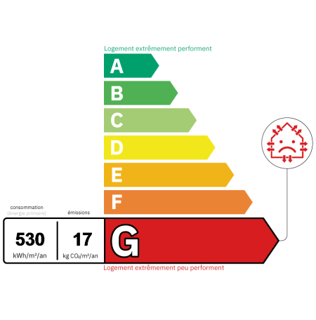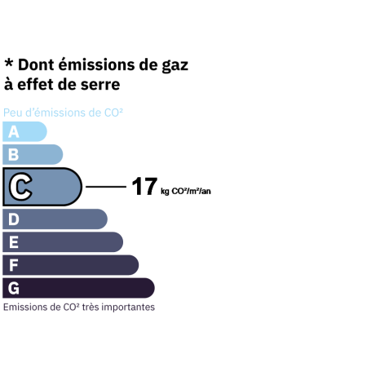

DETAIL DU BIEN
Proximité : Commerces, Ecole, Transport | Etat général : Bon | Nombre de WC : 1  Salle d'eau : 2  Taxe foncière : 1 008 €  Extérieur : Terrasse

DETAIL DES PIECES
Pièces | Surface | Etage | Observations
Salon-séjour | 25.42 m² | RDC
Cuisine | 6.23 m² | RDC
Chambre | 12.55 m² | 1er
Chambre | 13.38 m² | 2ème
Chambre | 7.72 m² | 3ème
Salle d'eau | 4.19 m² | 1er
Salle d'eau | 3.8 m² | 2ème
WC | 2.39 m² | RDC

ALBUM PHOTOS

La présente fiche est remise à titre de renseignements et ne vaut pas pollicitation – Document non contractuel

